BREVET DE TECHNICIEN SUPÉRIEUR

**CONCEPTION ET INDUSTRIALISATION EN MICROTECHNIQUES**

SESSION 2024

ÉPREUVE E5 : CONCEPTION DÉTAILLÉE

SOUS-ÉPREUVE E51 :

CONCEPTION DÉTAILLÉE : PRÉ-INDUSTRIALISATION

Durée : 4 heures

Coefficient : 2

**ROBOT NETTOYEUR DE VITRES**

DOSSIER RÉPONSE

**Les calculs sont demandés avec une précision au 1/100**

Ce dossier comporte 7 documents repérés DR1/7 à DR 7/7

ÉTUDE 1 : Fonction transmission

1. Étude de rentabilité DR 1

ÉTUDE 2 : Fonction guidage

1. Étude de l’outillage d’injection DR 2
2. Analyse des formes en contre dépouille DR 3
3. Validation du procédé DR 4
4. Amélioration du produit
   1. Choix d’un matériau DR 4-5
   2. Optimisation du moule DR 5
   3. Calcul de gain DR 6

ÉTUDE 3 : Fonction indexage

1. Étude de la mise en bande
   1. Choix d’une presse de découpe DR 7
   2. Validation mise en bande DR 7

ÉTUDE 1 : Fonction transmission

# Étude de rentabilité

## Question 1 : Coût d’une poulie crantée assemblée. Compléter le tableau ci-dessous.

|  |  |  |
| --- | --- | --- |
|  | **Solution 1**  **Assemblage par vis** | **Solution 2**  **Assemblage par clip** |
| Coût de production roue et flasque | 0,07 € | 0,07€ |
| Coût d'une vis | 0,03 € |  |
| Coût d’un ensemble Poulie non assemblée |  |  |
| Taux horaire d'assemblage | 15 € / heure | 15 € / heure |
| Cadence d'assemblage | 240 Ensembles Poulies / heure | 600 Ensembles Poulies / heure |
| Coût d’un assemblage par Poulie |  |  |
| Coût total d’un ensemble Poulie assemblée |  |  |
| Coût de modification des moules (roue et flasque) | Moule amorti | 3 500 € |

## Question 2 : Equations du coût d’une série de X poulies crantées assemblées.

Solution 1 (vis) :

Solution 2 (clips) :

## Question 3 : Seuil de rentabilité entre solution 1 (vis) et solution 2 (clips).

## Question 4 : Conclusion par rapport à la quantité demandée.

ÉTUDE 2 : Fonction guidage

# Étude de l’outillage d’injection

## Question 5 : Justification du plan de joint.

|  |  |
| --- | --- |
| **Plan de joint proposé** | **Justification** |
| Plan de joint défini partiellement |  |

## Question 6 : Solution constructive du moule.

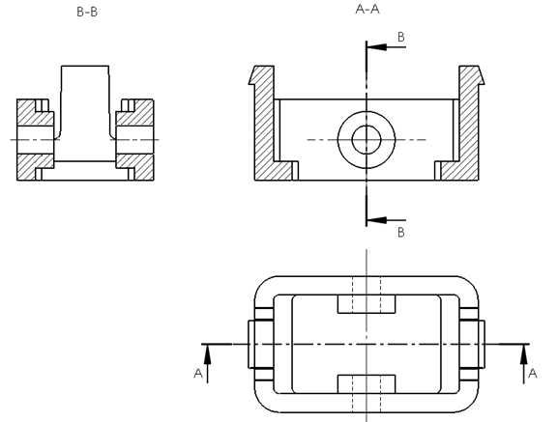

Symbolique imposée :

|  |  |  |  |  |  |
| --- | --- | --- | --- | --- | --- |
| Plan de joint | Couleur rouge |  | Seuil d’injection | Couleur noire |  |
| Moule partie fixe | Couleur orange |  | Ejecteur cylindrique et éjecteur à lame | Couleur noire |  |
| Moule partie mobile | Couleur verte |  | Noyau ou broche | Couleur bleue |  |
| Tiroir | Couleur violette |  | Ejecteur tubulaire | Couleur noire |  |

# Analyse des formes en contre dépouille

## Question 7 : Positions des broches et course tiroir.

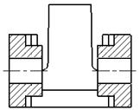

Broche en position ouverte

Broche en position fermée

## Question 8 : Choix, justification et référence de l’unité de tiroir.

## Question 9 : Solution fixation de la broche en bout de tiroir et jeu(x) fonctionnel(s).

## 

# Validation du procédé

## Question 10 : Pression d’injection à régler sur la presse.

## Question 11 : Force de verrouillage nécessaire de la presse.

## Question 12 : Comptabilité de la presse utilisée (pression, force, volume).

# Amélioration du produit.

### Choix d’un matériau

## Question 13 : Analyse comparative des solutions de clipsage.

|  |  |  |  |  |  |  |  |  |
| --- | --- | --- | --- | --- | --- | --- | --- | --- |
|  | | | | | | **Solution 1** | | **Solution 2** |
|  | |  |
| **Matière  POM** | Limite élastique (Re) | | | **=** | |  | |  |
| Contrainte Maxi | | | **=** | |  | |  |
| Solution acceptable | | |  | | 🞎 OUI 🞎 NON | | 🞎 OUI 🞎 NON |
|  | | | | | | | | |
| **Matière  ABS** | | | Limite élastique (Re) | **=** | |  | |  | |
| Contrainte Maxi | **=** | |  | |  | |
| Solution acceptable |  | | 🞎 OUI 🞎 NON | | 🞎 OUI 🞎 NON | |
|  | | | | | | | | | |
| **Matière**  **PA6** | | | Limite élastique (Re) | **=** | |  | |  | |
| Contrainte Maxi | **=** | |  | |  | |
| Solution acceptable |  | | 🞎 OUI 🞎 NON | | 🞎 OUI 🞎 NON | |

## Question 14 : Choix de la solution, du matériau et justificatif.

### Optimisation du moule.

## Question 15 : Nombre d’empreintes.

.

Empreinte d’un *Support galet*

Insert cylindrique de *Support galet*

Disposition circulaire des empreintes

Bloc empreinte Partie Mobile

**Nombre d’empreintes : Validation angle :**

**Question 16 : Compatibilité presse d’injection.**

|  |  |
| --- | --- |
| Conditions | Validation, justification |
| Volume nouvelle grappe : |  |
| Force de fermeture nécessaire : **213 000 N** |  |

### Calcul du gain.

## Question 17 : Prix de revient d’un *Support galet* avec tiroir en matière POM.

**Coût divers =**

**Coût lancement =**

**Coût matière =**

**Coût production =**

**Coût unitaire d’une pièce =**

**Question 18 : Prix de revient d’un *Support galet* avec tiroir en matière PA6.**

**Coût divers =**

**Coût lancement =**

**Coût matière =**

**Coût production =**

**Coût unitaire d’une pièce =**

## Question 19 : Conclusion sur les calculs d’étude de moule.

**Gain (ou perte) =**

**Validation d’une solution et justification :**

ÉTUDE 3 : Fonction indexage

# Étude de la mise en bande

6.1 Choix d’une presse de découpage

## Question 20 : Effort de découpage et justification.

## Question 21 : Effort de cambrage et dévêtissage.

**Effort cambrage =**

**Effort dévêtissage =**

## Question 22 : Effort total nécessaire pour produire la pièce.

## Question 23 : Choix de la presse et justification.

## 6.2 Validation mise en bande

## Question 24 : Calcul des surfaces.

**Surface à plat du *Carter* (en considérant la pièce comme un rectangle) =**

**Surface nécessaire pour produire le *Carter* =**

## Question 25 : Calculer le pourcentage (%) de perte.

## Question 26 : Validation mise en bande et justification.